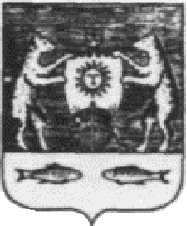

**Российская Федерация**

**Новгородская область**

**ДУМА НОВГОРОДСКОГО МУНИЦИПАЛЬНОГО РАЙОНА**

**РЕШЕНИЕ**

от 24.01.2025 № 1024

Великий Новгород

**О досрочном прекращении полномочий**

**депутата Думы Новгородского муниципального**

**района М.А. Молчанова**

В соответствии с п. 11 ч. 7 ст. 32 Устава муниципального образования Новгородский муниципальный район, на основании решения Совета депутатов Пролетарского городского поселения от 10.01.2025 № 303 «Об отставке по собственному желанию Главы Пролетарского городского поселения»,

Дума Новгородского муниципального района

**РЕШИЛА:**

1. Прекратить 12 января 2025 года полномочия депутата Думы Новгородского муниципального района Молчанова Максима Алексеевича в связи с отставкой по собственному желанию Главы Пролетарского городского поселения.

2. Опубликовать настоящее решение в периодическом печатном издании Новгородского муниципального района «Официальный вестник Новгородского муниципального района» и разместить на официальном сайте Администрации Новгородского муниципального района в информационно-телекоммуникационной сети «Интернет».

**Председатель Думы**

**муниципального района К.Н. Харламов**